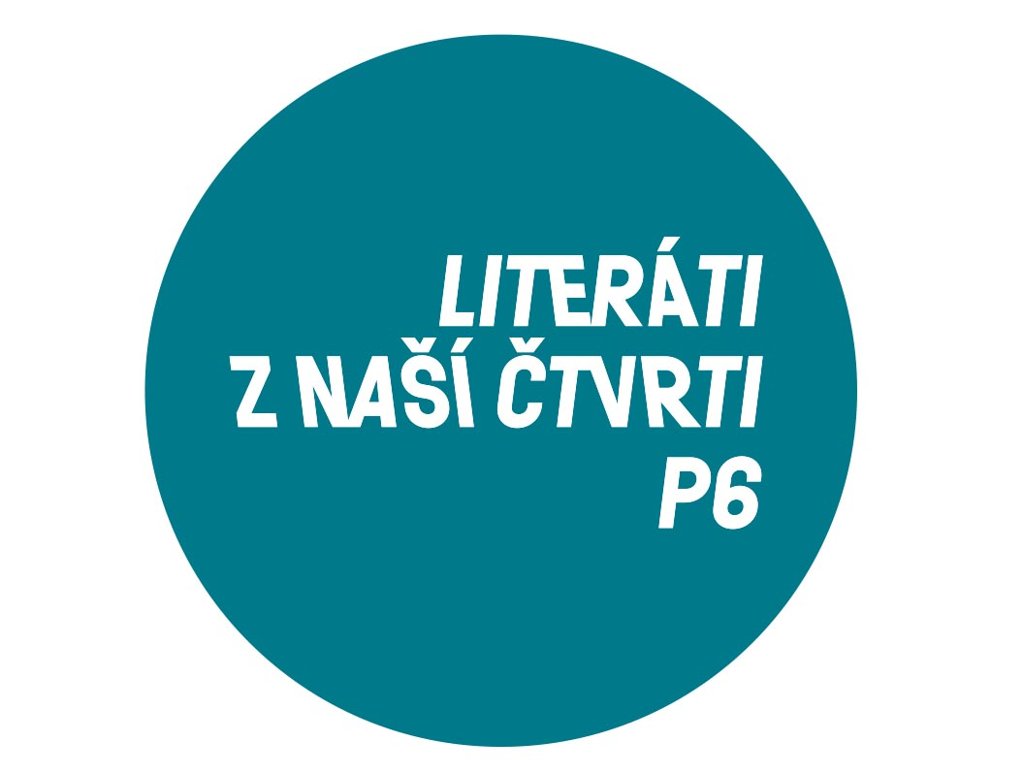
HARMONOGRAM AKCÍ:
14. 5., 18:00, VERNISÁŽ / GALERIE CHODNÍK, nám. Svobody 1 a Památník národního písemnictví, Pelléova 20 / Jiří Stivín
17. 5., 18:00, prezentace na veletrhu Svět knihy
20. 5., 17:00, KOMENTOVANÁ PROHLÍDKA VÝSTAVY / Památník národního písemnictví, Pelléova 20
22. 5., 16:00, KOMENTOVANÁ PROCHÁZKA I.
22. 5., 19:00, představení on-line, PETR NIKL a SIMONA BABČÁKOVÁ – Divňáci z Ňjújorku /Městská knihovna Dejvice - NTK, Technická 6/
29. 5., 17:00, beseda, JIŘÍ VERSUS ONDŘEJ SUCHÝ /Skleněný palác, nám. Svobody 1/
3. 6., 17:00, PROHLÍDKA VÝSTAVOU / Památník národního písemnictví, Pelléova 20 /
5. 6., 16:00, KOMENTOVANÁ PROCHÁZKA II.
12. 6., 17:00, beseda, JIŘÍ STRÁNSKÝ- KDYŽ MŮŽEŠ UDĚLAT RADOST, MUSÍŠ /Památník národního písemnictví, Pelléova 20/
17. 6., 17:00, PROHLÍDKA VÝSTAVOU /Památník národního písemnictví, Pelléova 20 /
18. 6., 17:00, beseda, PETR ŠABACH, IVAN HLAS, PETR JARCHOVSKÝ, hostem JIŘÍ STRÁNSKÝ /Písecká brána, K brusce 5/
19. 6., 16:00, KOMENTOVANÁ PROCHÁZKA III.
24. 6., 17:00, beseda, ZDENĚK MAHLER – Neohlížej se, jde za námi kůň /Skleněný palác, nám. Svobody 1/
26. 6., 18:00, FINISÁŽ, VYHLÁŠENÍ a OCENĚNÍ VÍTĚZE INTERAKTIVNÍ VĚDOMOSTNÍ SOUTĚŽE / Skleněný palác, Pelléova 20 /
VÝSTAVY
Galerie Chodník, Skleněný palác - výlohy, náměstí Svobody 1
15.5. - 7. 7. 2014
přístupné stále

Památník národního písemnictví, Pelléova 20
15.5. - 30. 6. 2014
po – pá od 10 do 16 hodin
KOMENTOVANÉ PROCHÁZKY po Praze 6 s průvodcem Josefem Vomáčkou
22. 5., 16:00, KOMENTOVANÁ PROCHÁZKA I
Havel Václav, Šabach Petr, Fuks Ladislav, Durych Jaroslav, Halas František
5. 6., 16:00, KOMENTOVANÁ PROCHÁZKA II.
Bořkovcová Hana, Vladislav Jan, Havel Václav, Suchý Jiří, Kisch E. E., Stránský Jiří, Machar Josef Svatopluk
19. 6., 16:00, KOMENTOVANÁ PROCHÁZKA III.
Toman Karel, Opasek Anastáz, Škvorecký Josef, Mahler Zdeněk, Seifert Jaroslav, Durych Jaroslav

Rezervace e-mailem na adrese: info@literatiznasictvrti.cz, nebo telefonicky na čísle 725 537 142.

KOMENTOVANÉ PROHLÍDKY s kurátorkami, Michaelou Kuthanovou a Veronikou Boháčovou, Památník národního písemnictví / 20. 5., 17:00 / 3. 6. 17:00 / 17. 6. 17:00/ Pelléova 20
DOPOLEDNÍ POŘADY PRO ŠKOLY – dle dohody / zařizuje M. Kuthanová
(tel.: 220 516 695; kuthanova@pamatnik-np.cz). Vstup na všechny akce je zdarma.
LITERÁRNÍ SOUTĚŽ
téma: Jak bude vypadat místo, kde bydlím / Praha 6 za sto let?
žánr: črta pro věkovou skupinu 12 – 15 let; fejeton pro skupiny 16 – 20 let a 21 let a výše
rozsah: maximálně dvě strany A4
přihláška: do 30. 5. na emailovou adresu info@literatiznasictvrti.cz; stačí zaslat jméno a kontakt, nebo vyplněnou přihlášku, která je k dispozici na webových stránkách a v místech konání akce
termín odevzdání: 30. 6. 2014, a to odesláním na e-mailovou adresu info@literatiznasictvrti.cz nebo v tištěné formě na adresu: Porte o. s., Jaselská 3, 160 00 Praha 6 (rozhoduje poštovní razítko).
vyhlášení vítězů: první tři místa budou oceněna (tablet, předplatné do MK, předplatné některého z literárních periodik, knižní odměna, publikování příspěvku v e-sborníku + v literárním periodiku). Slavnostní vyhlášení vítězů a předání cen proběhne 18. 9. v Galerii Chodník ve Skleněném paláci.

VĚDOMOSTNÍ TEST
k vyplnění je na www.literatiznasictvrti.cz nebo v tištěné formě na těchto místech: Galerie Chodník, Památník národního písemnictví, Pelléova ulice 20, Písecká brána, Informační centrum Městské části Praha 6; / adresa k odesílání testů: Porte o.s., Jaselská 3. Soutěž bude vyhlášena
14. 5. v rámci vernisáže výstavy a vyhlášení tři vítězů proběhne u příležitosti finisáže v Galerii Chodník ve Skleněném paláci na náměstí Svobody 26. 6. 2014.
Pro více informací pište na info@literatiznasictvrti.cz, nebo volejte na tel.: 725 537 142.
Pořádají Městská část Praha 6, Porte o. s. a Památník národního písemnictví pod záštitou starostky Prahy 6 Ing. Marie Kousalíkové.

Výstavám i celému projektu významnou měrou přispěla Městská knihovna v Praze.
Záštitu projektu udělilo České centrum Mezinárodního PEN klubu.
autořI Koncepce: VlaDaNa rýDloVá, klára VoskoVcoVÁ
ProduKce: VlaDaNa rýDloVá, Porte o.s.
KoordInace: klára VoskoVcoVá; PortE o.s., VLADIMÍR UHLÍK, památník národního písemnictví
KURÁTORKY výstavy: MicHaela kutHaNoVá, VeroNika BoHáčoVá, PaMátNík NároDNíHo PíseMNictVí
skeny: Jana Štursová, Blanka Kropáčková, památník národního písemnictví
graFIcKá ÚPrava: MartiNa čerNá, aNNa issa šotoloVá, iMagery
SPOLUPRÁCE: GALERIE CHODNÍK, BOHUMIL BERÁNEK

Pořádají:
Městská část Praha 6, Porte o. s., Památník národního písemnictví
Partneři:
Státní fond kultury ČR, Městská knihovna v Praze, České centrum Mezinárodního Pen klubu, Rosteme s knihou, Fra, Ferdinand, Taktum, Albatros, Paseka

Mediální partneři:
A2, Literární noviny, Babylon, Tvar, Host, Radio 1

www.literatiznasictvrti.cz, www.pamatniknarodnihopisemnictvi.cz, www.porteos.cz
PORTE, o.s. / Jaselská 3160 00 Praha 6 / www.literatiznasictvrti.cz / www.porteos.cz
tel.: 725 537 142

